№ по списку | Фамилия Имя | РГР№1 | e-mail | № группы | Дата
22 | Синюков Антон | 7 | sinyukovanton@yandex.ru | М8О-106Б-21 | 15.11.2021

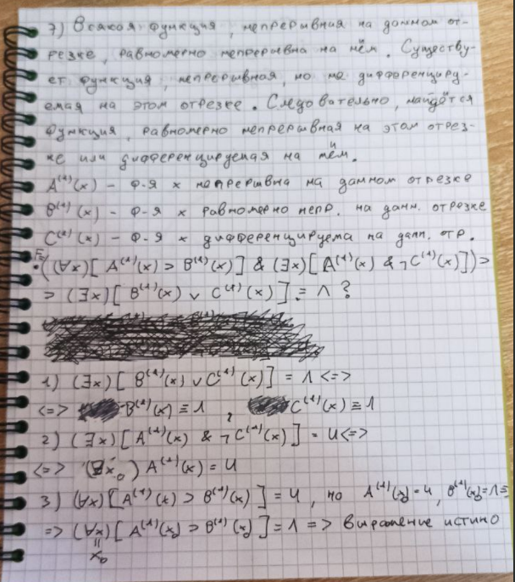
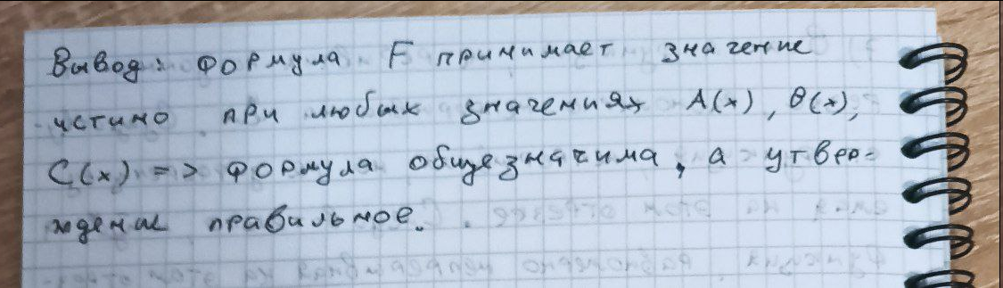

Замечания преподавателя:

